



Sumário

## Resumo

1.Integrantes

2.Descrição do projeto

3.Processo de desenvolvimento

3.1 Criação da proto-persona e proto-jornada

4.Identidade visual

5.Referências

Resumo

1.Integrantes

**Grupo 5  
  
Integrantes: Catarine Brito Função: Designer  
Integrantes: Emily Barbosa Função: Product Owner   
Integrantes: Gabriel Vieira Função: Scrum Master e Backend  
Integrantes: Lincoln Batista Função: Design   
Integrante: Giovanni Carvalho Função: Front End**

**Objetivos:**

Criar uma agenda de gerenciamento de eventos web para thoughtworks visando eficiência.

2.Descrição do projeto

**Resumo do projeto**

O projeto se baseia na criação de um sistema web, com a função de uma agenda para gerenciamento de eventos realizados na thoughtworks que por si é disponibilizado em 02 espaços; um deles contém 60 vagas disponíveis e o outro contém 25 vagas.

O projeto pretende sanar a dor da ThoughtWorks em relação aos inúmeros e-mails recebidos diariamente para a obtenção de disponibilidade de eventos em seu espaço interno, ao qual é disponibilizado à “comunidade” com fins de promoção de inclusão, network e disseminação de conteúdo voltado a tecnologia.

**O projeto segue a seguinte hierarquia de informação:**

Mer:

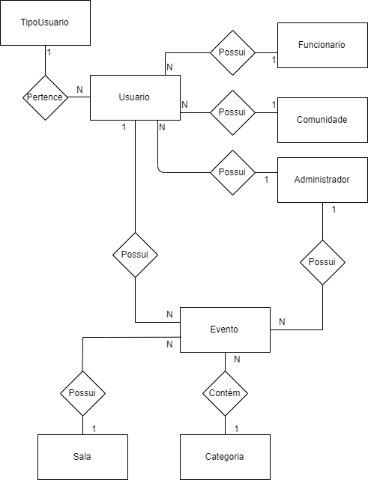

Modelo Físico:

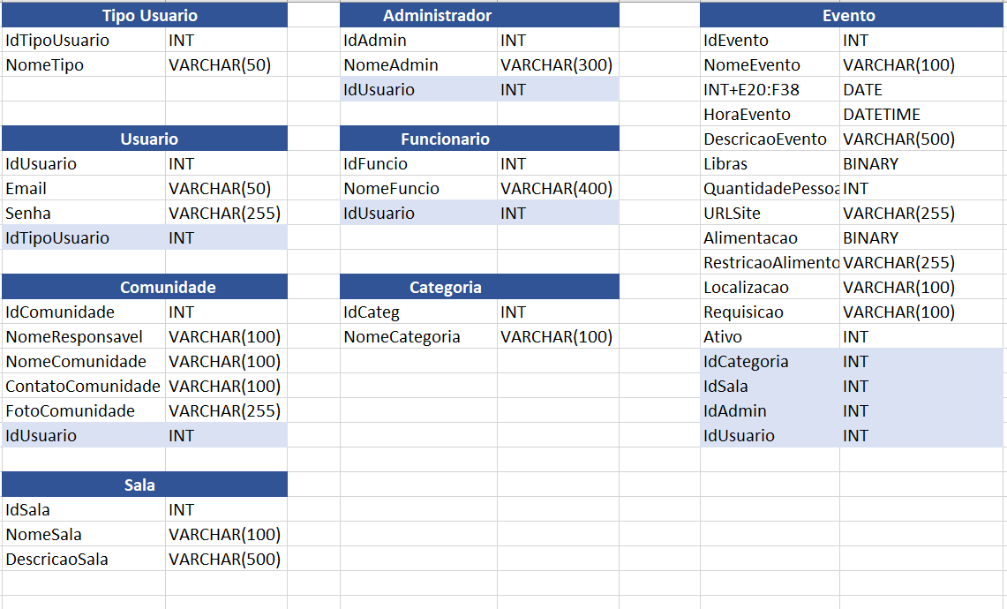

Diagrama de Banco de dados:

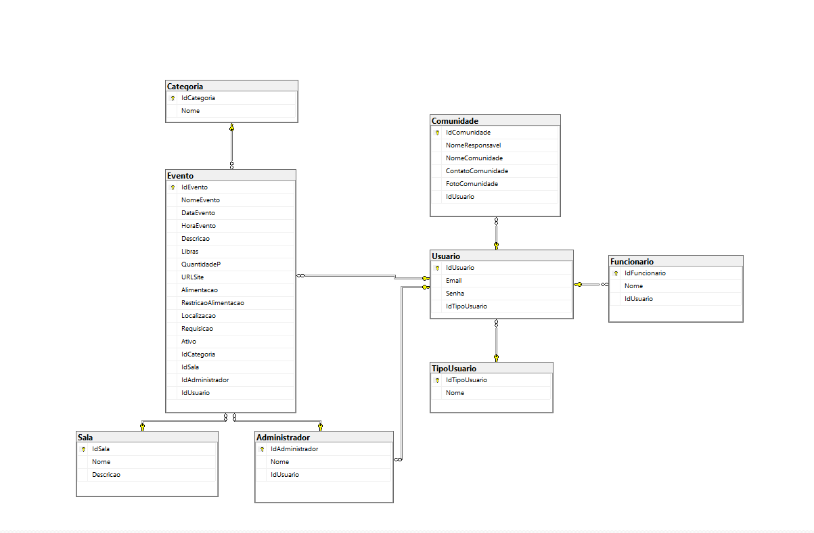

Seguindo os seguintes pré-requisitos :

O projeto deverá conter uma página de administração com:

Login;  
**Aprovação de eventos** (internos e externos) em até 02 dias úteis;  
**Gerenciar um painel** que contenha as informações dos eventos pendentes de aprovação e os aprovados pelo perfil do administrador determinado;  
Conter **responsável para acompanhar o evento** (funcionário do time de eventos) determinado a partir da opção de apadrinhamento;  
  
O projeto deverá conter uma página da comunidade com:

**Cadastro e login**;  
**Cadastro com dados e formulários para personalização do perfil** ;  
**Aba de eventos aprovados** (por funcionários da thoughtworks) em até 02 dias úteis;  
O evento será público (obrigatoriamente);  
**Links para compartilhamento do evento em redes sociais**;  
**Conter responsável para acompanhar o evento** (funcionário do time de eventos) determinado como padrinho

3.Processo de desenvolvimento

3.1 Criação da proto-persona e proto-jornada

1 - Britney Silva: Usuária thoughtworks:

|  |  |
| --- | --- |
| Britney Silva  Ativista  Alegre  Simpática | Comportamentos:Dedicada aos estudos de programação,  -Adora conhecer novas culturas, Desorganizada,  Gosta de trabalho voluntário |
| Informações demográficas:- 24 anos,-Mora com os pais,-Formada em ADS na FIAP,- Intercambio pra china,- Programadora JR | Necessidades e objetivos: Ser mais organizada, Criar um evento voltado para mulheres em tecnologia, Pretensão de morar no Canadá, Criar um app |

|  |  |  |
| --- | --- | --- |
| Proto-Jornada - Britney Silva / Problema: Falta de organização / Cenário: Organizar eventos na thoughtworks com facilidade | | |
| Fazendo | Pensando | Sentindo |
| Acessa o seu email | Quantos emails | Desespero |
| Tem uma ideia de agenda virtual | Como implementar? | Ansiosa |
| Monta uma equipe de desenvolvedores | O que fazer? | Feliz e Ansiosa |
| Elaborando ideia | Como vamos codificar? | Animada e focada |
| Cria protótipo da página | Gostei, bem prático | Esperançosa e Animada |
| Codando a página | Equipe animada, gostei | Apreensiva e Animada |
| Projeto finalizado teste feitos e aprovados | Ufa, agora os eventos serão mais organizados | Alívio e Felicidade |

2 - Maria Luiza: Usuária comunidade:

|  |  |
| --- | --- |
| Maria Luiza-Segura de si, Otimista e esforçada | Comportamentos:Participa de eventos culturais e grupos sociais ,- Pontualidade ,- gosta de acampar |
| Informações demográficas: 25 anos, Curso técnico em RH, Faz curso de tecnologia minas programam, Classe C, Mora em Jabaquara, Desempregada,  Faz trabalho voluntário de MKT digital | Necessidades e objetivos: Divulgação de seus projetos de tecnologia,- cursar uma faculdade, Realizar um intercâmbio, Conseguir um emprego fixo,Comprar um apartamento |

|  |  |  |
| --- | --- | --- |
| Proto-jornada - Maria Luiza / Problema: Precisa divulgar de seus projetos de tecnologia / Cenário: Conseguir uma oportunidade na área da tecnologia | | |
| Fazendo | Pensando | Sentindo |
| Entrar no google, para pesquisar sobre lugares que fazem eventos grátis | Preciso de um local de fácil acesso, para realizar meu evento | Ansiosa |
| Encontrou o site da thoughtworks, para eventos (1º lugar no ranking do google) | Nossa é uma empresa de tecnologia , será que é muito caro realizar um evento por lá | Curiosa |
| Clicou no site e viu que era gratuito | Meu deus, que maravilha | Feliz |
| Rolou a página e descobriu que o lugar é bonito e dispõe de alimentação para eventos gratuitamente | Caramba! Vai ser perfeito | Contemplada e Plena |
| Realizou o cadastro | Aff, lá vem a parte chata, vou me cadastrar | Agoniada |
| Cadastrou seu evento | Agora é só aguardar | Ansiosa e Esperançosa |

Mapa mental que define a construção do site e suas especialidades :

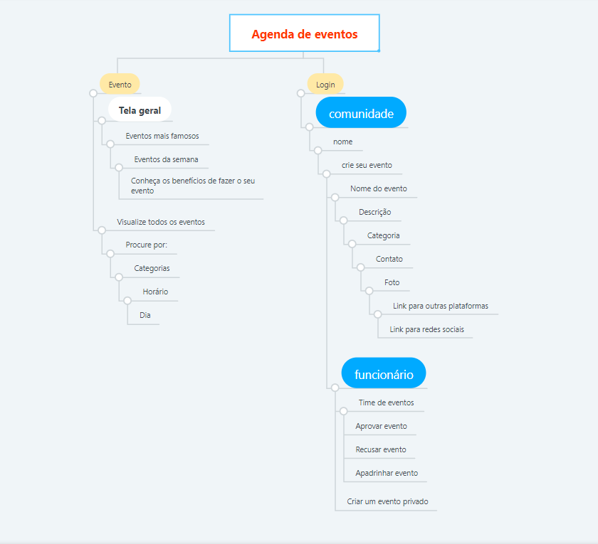

4.Identidade visual do projeto

Logo:  


Nome do projeto: Square Events

Fonte: Open Sans

Paleta de cores principal:  
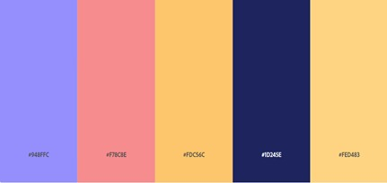

Com a identificação dos itens sobressalentes acima, surgiu a necessidade de criação de uma identidade visual ao qual conecta-se todos estes componentes. Portanto o grupo projetou o documento a seguir como o de identidade visual, para ser utilizado como forma de marca e representação ao cliente.

5.Wireframe e Protótipo de Alta Fidelidade

**Wireframe:**

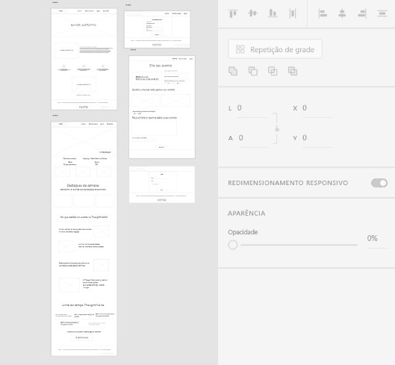

**Protótipo de Alta Fidelidade**

Página Home:

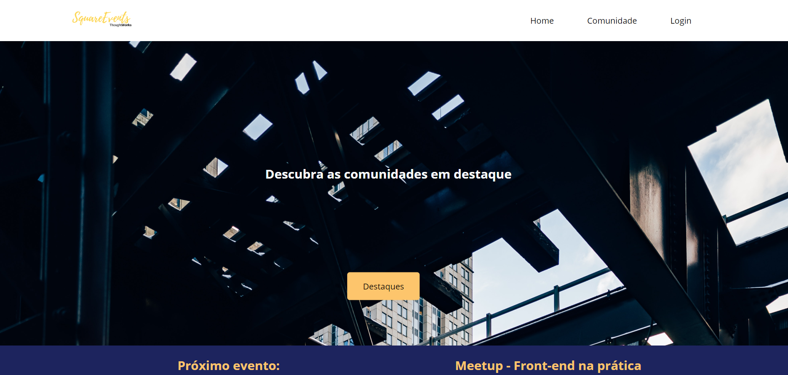

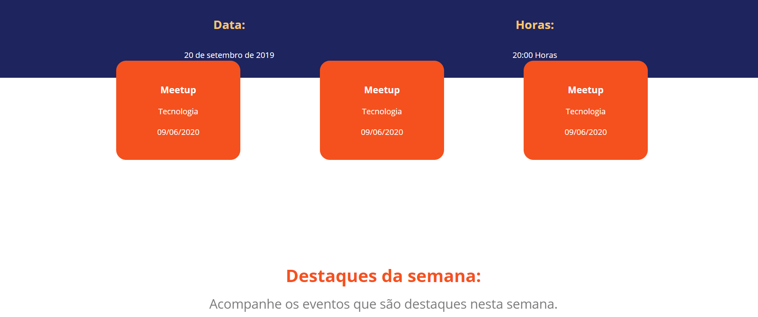

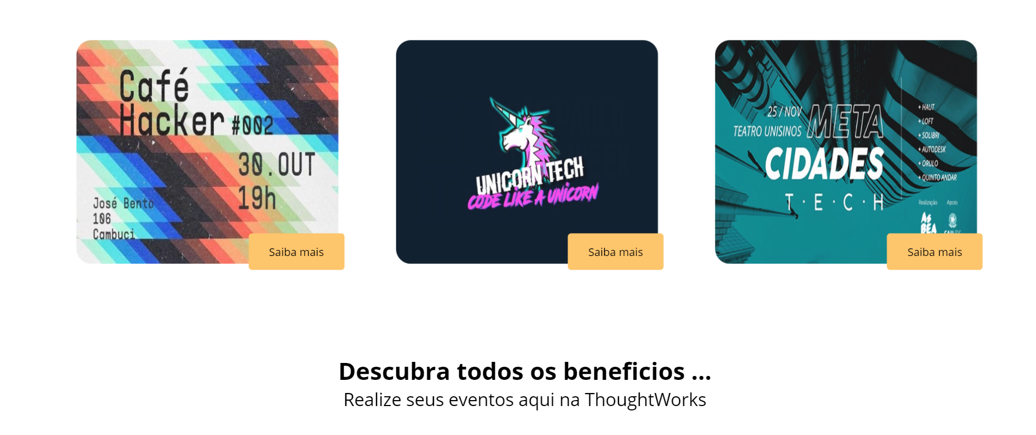

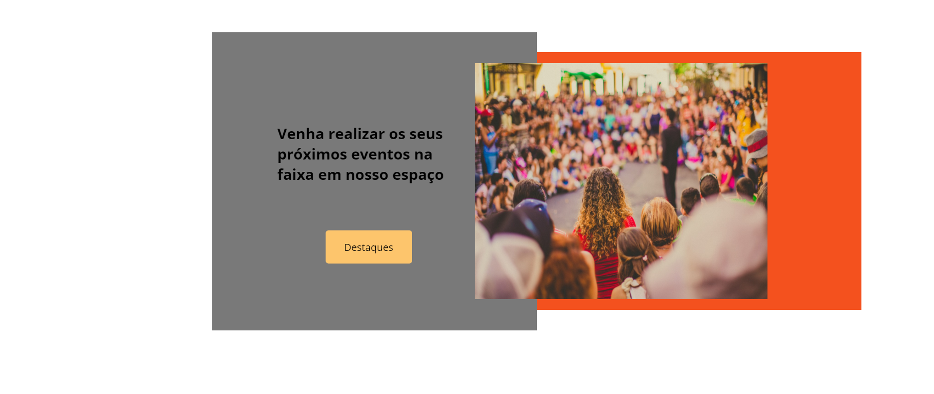

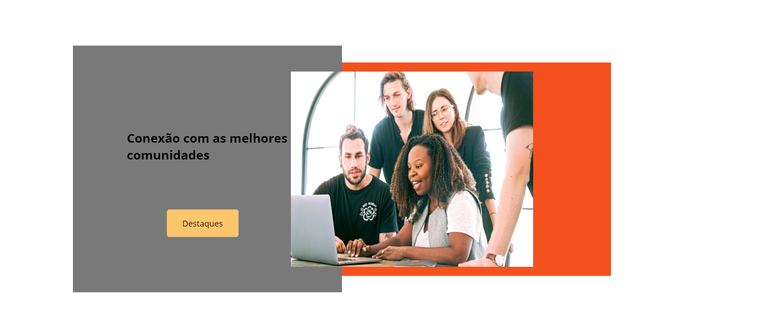

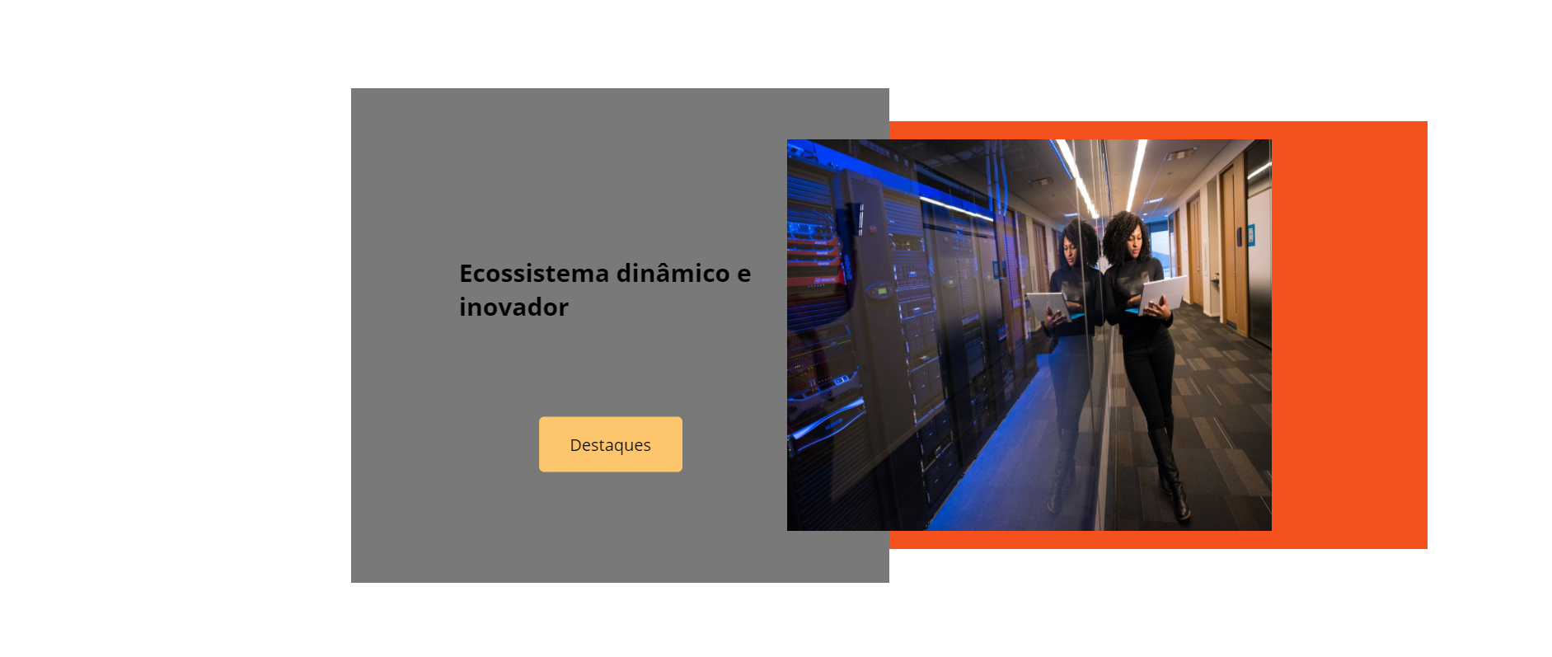

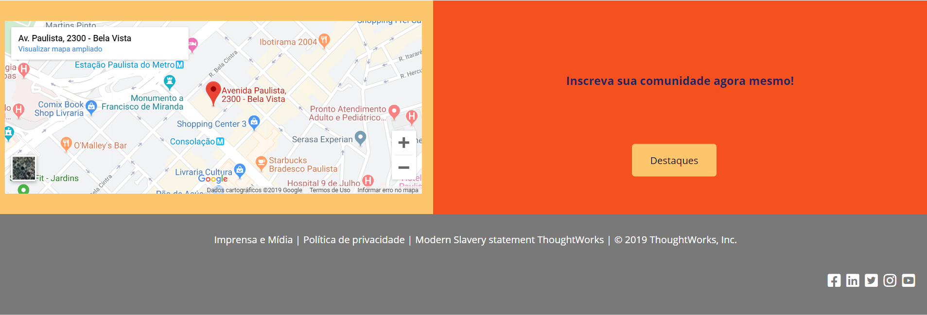

Página Login:  
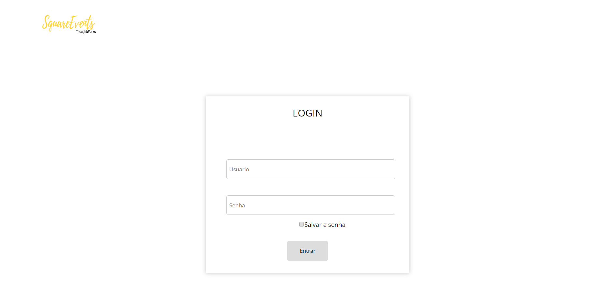

6.Backend

Pensando em estruturar a página de lógica do site e em facilitar o processo de fornecimento de dados, a estrutura seguiu os requisitos do mapa mental do projeto.

Diagrama do banco de dados:



Funcionalidades:

**Comunidade : Evento: Usuario: Login:**

* **Get Get Get Post**
* **Post Put Post**
* **Put Delete Put**

Link do swagger:[**https://localhost:5001/swagger/index.html**](https://localhost:5001/swagger/index.html)

7.Referências

7.1 Pesquisa de aplicações similares

Exemplo de usuários:  
<https://www.benvisavale.com.br/inicio/#bem-vinda>  
<https://rocketseat.com.br/>  
  
Exemplo de administrador:  
<https://www.jetbrains.com/>  
https://www.sympla.com.br/

Link do Repositório do Backend:

<https://github.com/CatarineGoncalves/AgendaThoughtWorks>